# Objectif

* Mise en place d’une plateforme comprenant un serveur DNS, un serveur IIS (WEB), un client de test, le tout connecté via un commutateur privé ou interne.
* **BONUS :** Mise en place d’un serveur FTP.

# Prérequis

* 2 VM Windows Server 2016/2019
* 1 VM Windows 10

|  |  |  |  |
| --- | --- | --- | --- |
| CARACTERISTIQUES | VM SRV 1 | VM SRV2 | VM CLIENT |
| NOM VM | SRV-DNS | SRV-IIS | CLIENT-W |
| mémoire (RAM) | 2048Mo | 2048Mo | 2048Mo |
| Stockage | C: 40Go | C: 40Go | C: 30Go |
| Commutateur | PRIVE/INTERNE | PRIVE/INTERNE | PRIVE/INTERNE |
| ADRESSE IP | ***.***.***.*** | ***.***.***.*** | ***.***.***.*** |
| MASQUE | ***.***.***.*** | ***.***.***.*** | ***.***.***.*** |
| SERVEUR DNS | SRV-DNS | SRV-DNS | SRV-DNS |
| NOM DE DOMAINE | **********.***** | | |

Compléter le tableau avec les adresses IP, les masques ainsi que le nom de domaine que vous désirez (en remplaçant les étoiles *) des lignes correspondantes.

**/!\** **On ne demande pas de faire un Active Directory ! /!\**

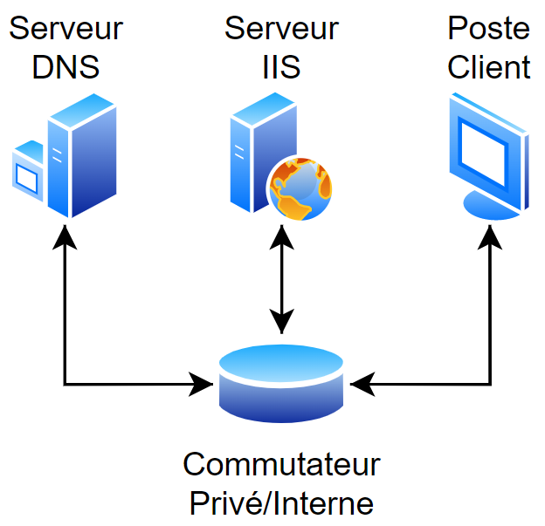Représentation de l’infrastructure qui sera mise en place au cours de ce TP :

# Mise en place des VM :

Faites l’installation de vos VM, en priorité **votre premier serveur qui servira de DNS** afin de poursuivre ce TP.

Après l’installation de Windows, **changez les attributs IP ainsi que les noms** en respectant le tableau dans la section « Prérequis ».

# Installation du rôle DNS

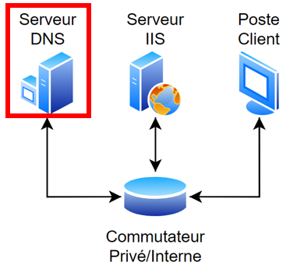

Comme pour tous les rôles de serveur, nous allons passer par le Gestionnaire de serveur :

* Gérer – Ajouter des rôles et des fonctionnalités

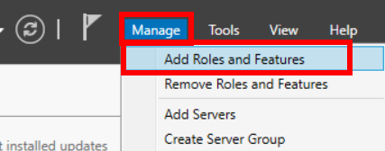

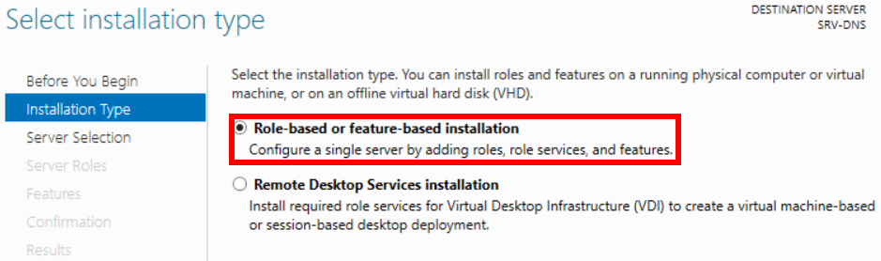

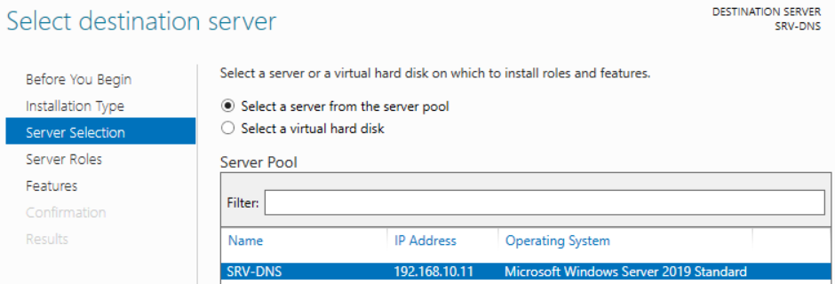

* En sélectionnant DNS, vous aurez un récapitulatif des fonctionnalités qui seront rajoutées pour le fonctionnement et la gestion du rôle DNS

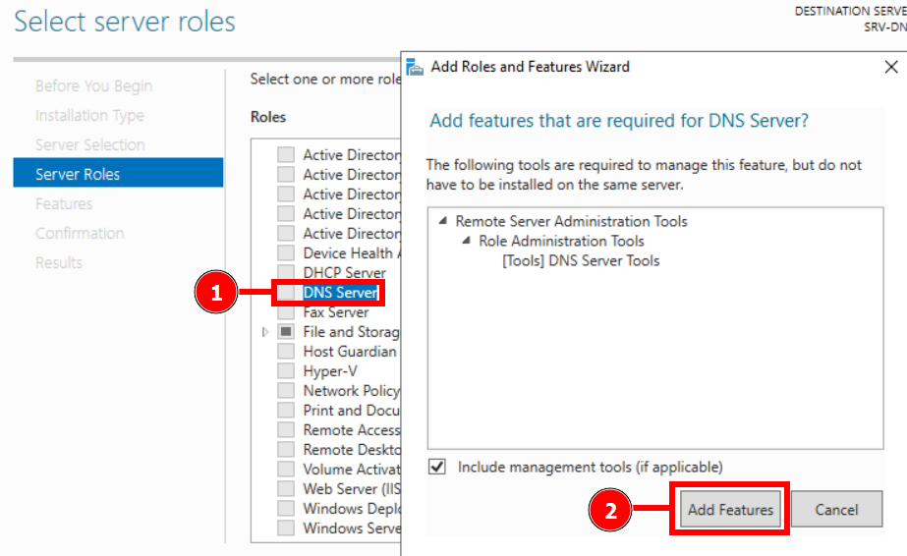

Vous n’avez plus qu’à continuer jusqu’à l’étape de « Confirmation » afin de vérifier ce que vous avez sélectionné, puis procédez à l’installation.

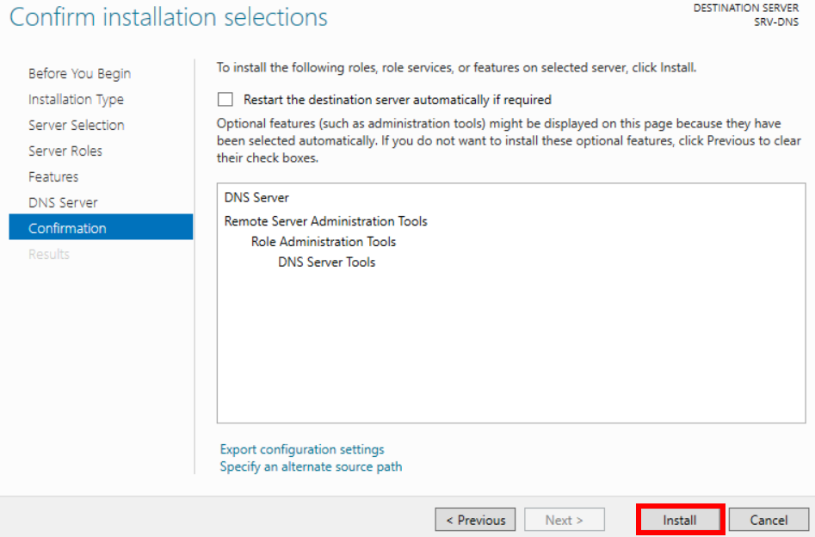

Une fois l’installation terminée, vous devriez voir la fonction DNS depuis le Gestionnaire de serveur :

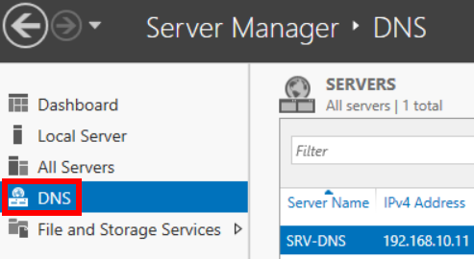

# mise en place d’une zone directe DNS

Pour accéder au gestionnaire du DNS, passez par la fenêtre de Gestion du Serveur :

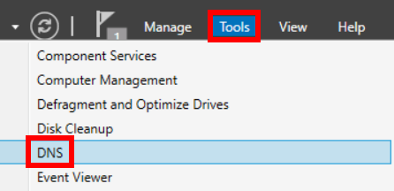

Une fenêtre s’ouvre.

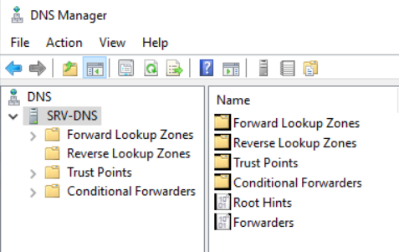

|  |  |
| --- | --- |
| **Faites des recherches sur les notions du tableau suivant :** | |
| **Zone de recherche Directe** |  |
| **Zone de recherche Inverse** |  |

Après avoir complété le tableau ci-dessus, créez une nouvelle zone directe, qui portera le nom de votre domaine (revoir le tableau du début).

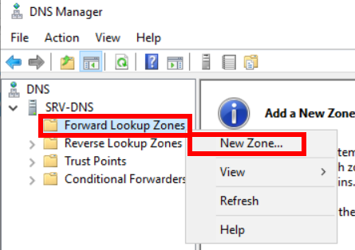

Le nom de domaine prend la forme [« SLD ».« TLD »] :

* TLD : Top Level Domain
* SLD : Second Level Domain

Exemple : NUMERIQUE.ADRAR a pour SLD « NUMERIQUE » et TLD « ADRAR »

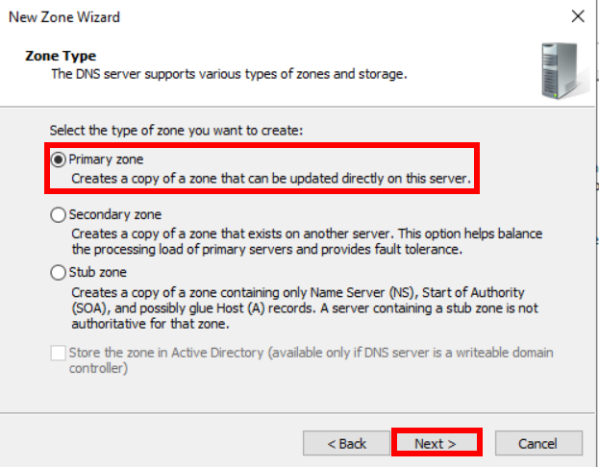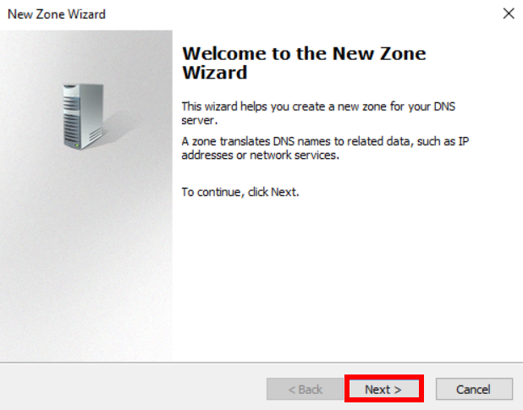

|  |  |
| --- | --- |
| **Renseignez-vous sur les options ci-dessous, et donnez votre définition :** | |
| **Zone Principale** |  |
| **Zone Secondaire** |  |
| **Zone de Stub** |  |

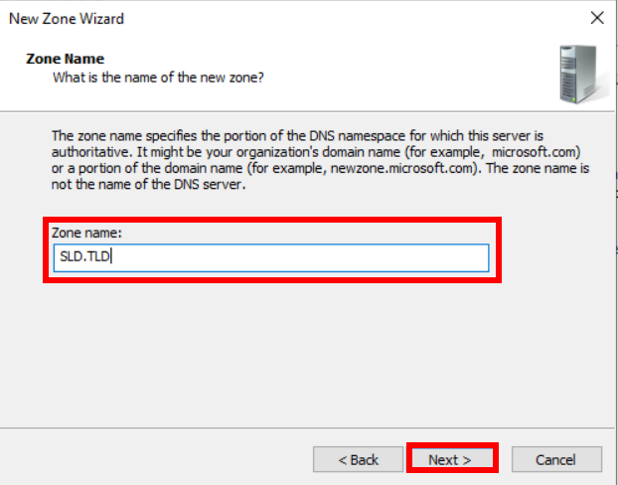Une fois que vos recherches ont été faites, renseignez votre nom de domaine.

**/!\** **ATTENTION : Ne pas mettre SLD.TLD, c’est un exemple ! /!\**

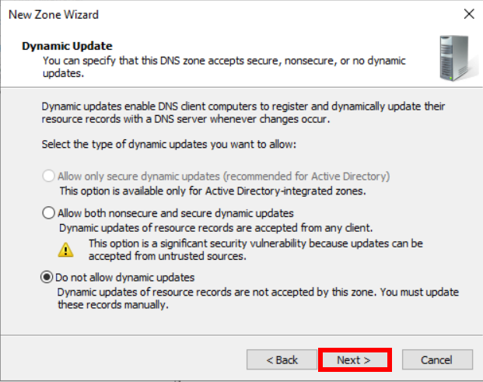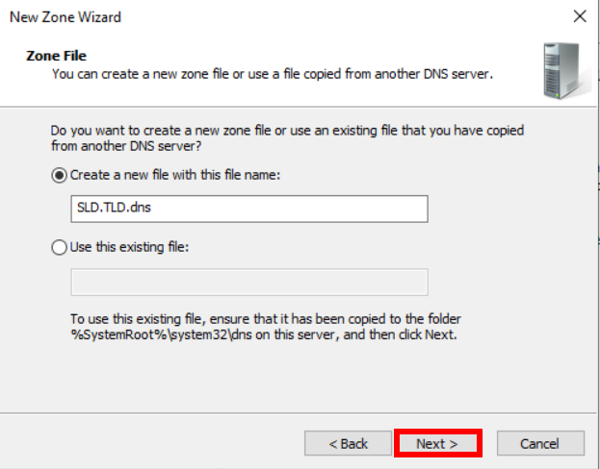

La configuration de votre zone directe est maintenant terminée.

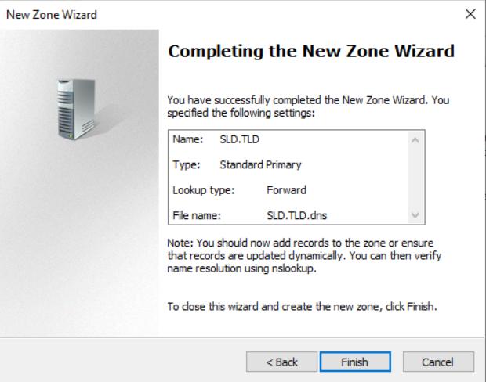

# Configuration de la zone directe DNS

Nous avons créé notre zone directe. A l’intérieur, nous allons ajouter un enregistrement DNS, en l’occurrence un enregistrement hôte A :

* A : Hôte lié à une IPv4
* AAAA : Hôte lié à une IPv6

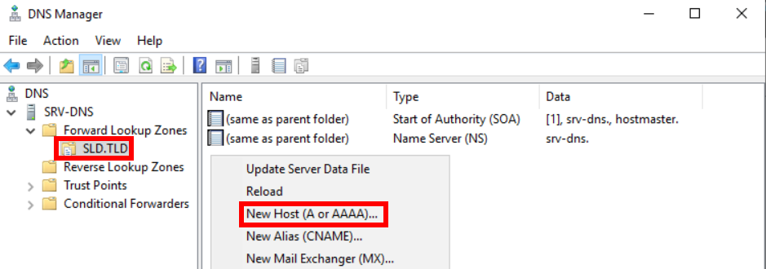

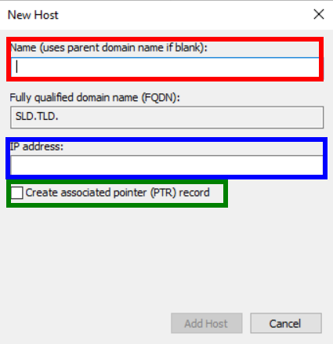

**ADRESSE IP :** Permet de mettre l’adresse IP de la machine cible, qui aura pour nom votre FQDN.

**NOM :** Permet de mettre un nom d’hôte. Par exemple : www, mon nom FQDN sera alors www.SLD.TLD. . Si aucun nom n’est renseigné, alors mon FQDN sera SLD.TLD. . Le champ NOM n’est donc pas obligatoire.

**NOTE :** Il y a toujours un point dans le FQDN à la fin, qui représente la racine, il est également présent dans les URL comme www.google.fr, il est juste invisible.

|  |
| --- |
| **Avec vos mots, expliquez à quoi sert l’encadré VERT « Créer un enregistrement pointeur (PTR) associé » :** |
|  |

Une fois votre recherche faites, terminez la création de votre enregistrement en mettant le nom que vous voulez, puis l’adresse IP de votre serveur IIS.

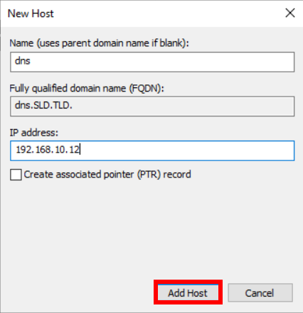

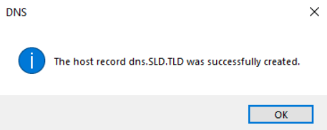

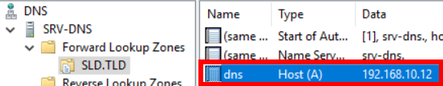

**/!\** **ATTENTION : Ne pas mettre comme nom « dns », c’est un exemple ! /!\**

Faites un ping de cet enregistrement depuis votre VM client pour vérifier qu’il est bien fonctionnel.

**RAPPEL : Tous les tests du TP doivent être effectués sur la machine client.**

**Après avoir installé votre serveur, faites un instantané avant d’aller plus loin.**

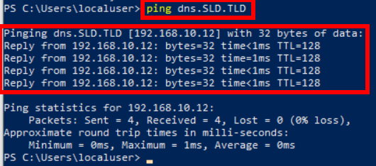

Notre enregistrement DNS fonctionne, passez à l’installation du rôle IIS sur le deuxième serveur.

**BONUS :** Renseigner vous comment faire un enregistrement CNAME, et mettez-en un en place.

# Installation du rôle IIS :

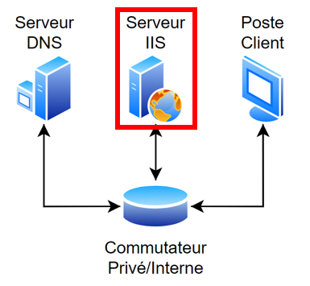

Comme pour le serveur DNS, sur le Gestionnaire du serveur :

* Gérer – Ajouter des rôles et des fonctionnalités

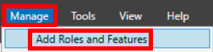

* Dans la section des rôles, sélectionnez le rôle IIS

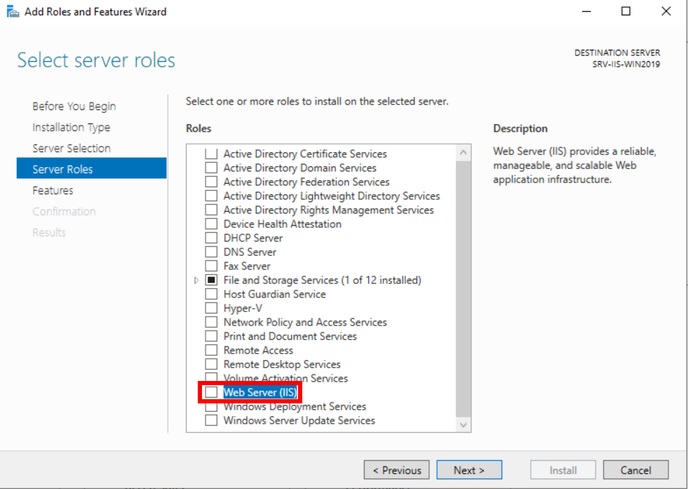

* Allez directement à la section de confirmation afin de procéder à l’installation

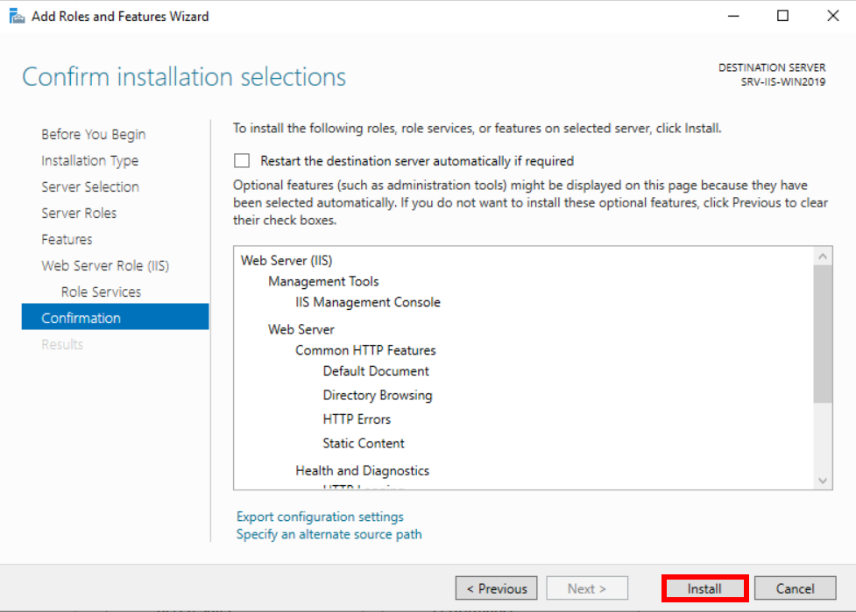

Une fois l’installation terminée, il doit apparaître dans votre gestionnaire.

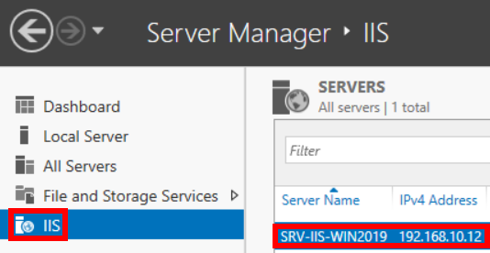

Fin de la mise en place.

# CREATION DE SITE WEB

Il existe plusieurs possibilités afin de mettre à disposition un site web :

* **Par nom de domaine**.
* **Par port.**
* **Par adresse IP.**

**RAPPEL : Tous les tests du TP doivent être effectués sur la machine client.**

**Après avoir installé votre serveur, faites un instantané avant d’aller plus loin.**

Pour accéder au gestionnaire IIS :

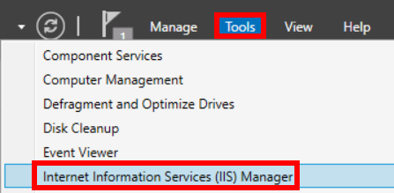

## Ajout d'un site distingué par nom de domaine :

Dans le gestionnaire des services Internet (IIS), cliquez sur la flèche à gauche du nom du serveur et déroulez complètement l’arborescence.

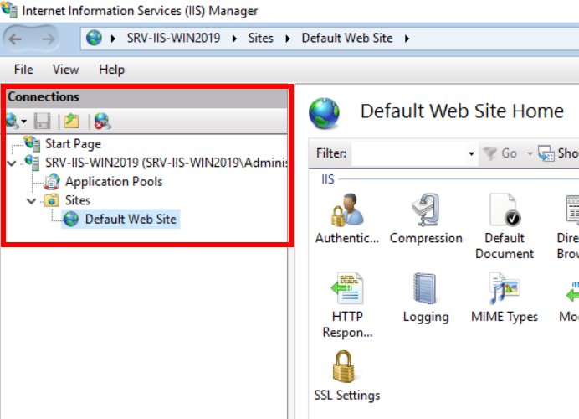

Sur votre serveur, vous avez déjà un site web **par défaut**.

|  |
| --- |
| **Tentez d’accéder à ce site web par défaut et faites une capture de ce que vous avez :** |
|  |

Une fois la capture faites, éteignez le site :

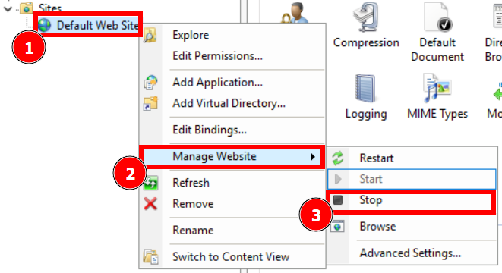

Faites un clic droit sur « Sites » et créez un nouveau site nommé **Intranet** pointant vers un répertoire **C:\inetpub\intranet** que vous devez créer.

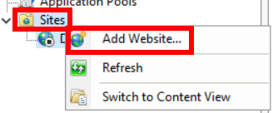

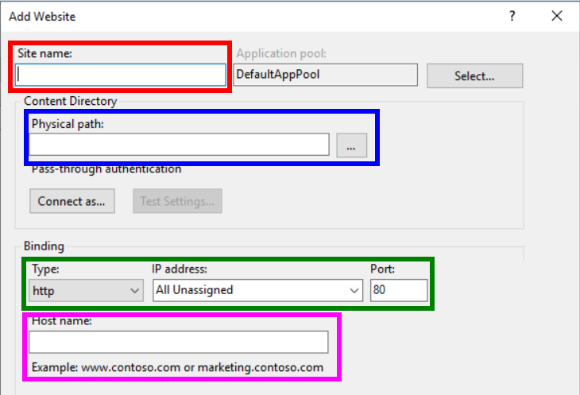

* **Nom du site :** A titre indicatif, ce sera le nom du site affiché sur le gestionnaire IIS
* **Chemin d’accès physique :** Permet de cibler le répertoire où se trouve votre site
* **Type / Adresse IP / Port :** Permet de configurer le site sur le type (http ou https) l’adresse IP utilisé pour joindre ce site et le port qui sera utilisé
* **Nom de l’hôte :** S’implante sur le nom de domaine afin de faire un nom FQDN.

Configuration du site « intranet » :

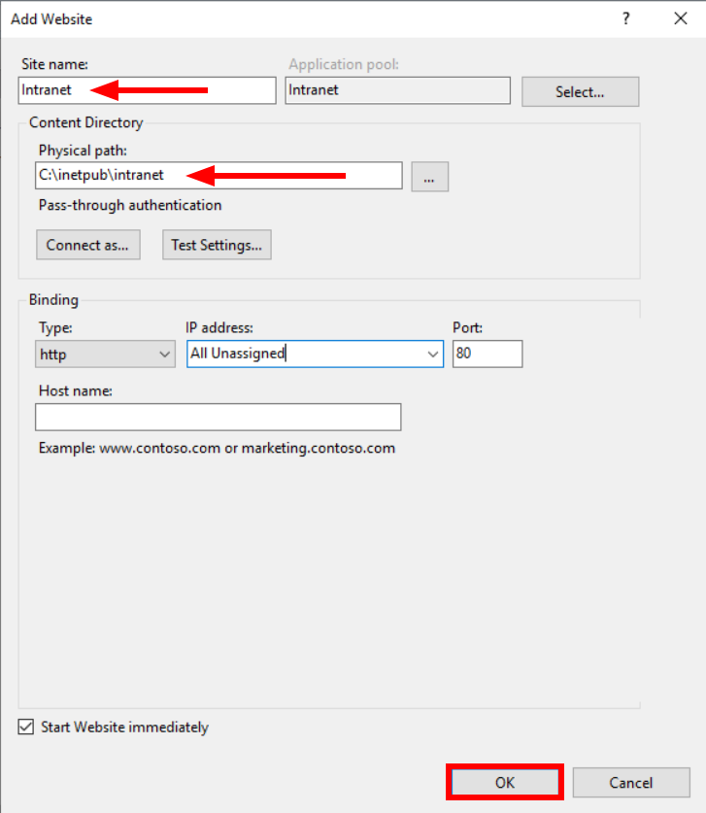

Une fois validé, vous retrouvez votre site dans la liste du gestionnaire IIS :

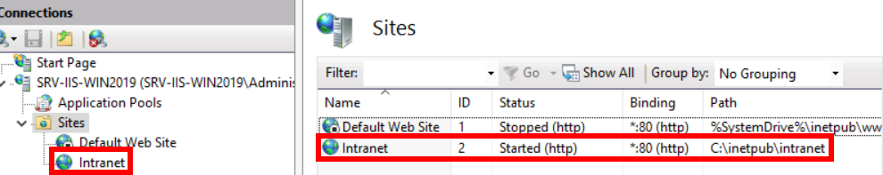

|  |
| --- |
| **Sans plus de configuration, testez votre site en web via l’adresse IP du serveur IIS. Fonctionne-t-il ? (Oui/Non) Expliquez pourquoi ?** |
|  |

|  |
| --- |
| **Si votre site ne fonctionne pas, quel type d’erreur avez-vous ? (Faites une capture d’écran et essayez de l’expliquer)** |
|  |

Procédez à la création d’une page d'accueil de la manière suivante :

Dans le bloc-notes de Windows, créez un fichier avec le contenu suivant :

***<h1>Bonjour</h1>***

***<p>Bienvenue sur mon intranet</p>***

Enregistrez ce fichier sous le nom ***‘’intranet.html’’*** dans le répertoire **C:\inetpub\intranet**

|  |
| --- |
| **Testez votre site en web. Fonctionne-t-il ?** |
|  |

* Renommez le fichier «**index.html**».

|  |
| --- |
| **Testez votre site en web. Fonctionne-t-il ? Expliquez pourquoi si c’est le cas.** |
|  |

|  |
| --- |
| **Pour quelle raison doit-on appeler le fichier « index.html » ? Quel autre nom peut-on utiliser ?** |
|  |

* Renommez ce fichier en «**index.htm**».

|  |
| --- |
| **Testez de joindre votre site intranet via son nom de domaine. Fonctionne-t-il ? Si non, quel rôle de Windows Serveur avez-vous besoin de configurer et pourquoi ?** |
|  |

Avec ce que vous avez fait jusqu’à présent, et les réponses que vous avez trouvées plus haut, vous devriez être en mesure de trouver la solution pour joindre votre site « intranet » via son nom FQDN.

Si ce n’est pas le cas, relisez le TP depuis le début.

Si vous avez réussi à joindre votre site via son nom FQDN, passez à la suite.

## Ajout d'un site web par numéro de port:

Créer un nouveau site nommé « **intranetport** » pointant vers le répertoire : **C:\inetpub\intranetport**

Ce site doit avoir comme nom FQDN « **intranetport.web.lan** »et joignable via le port 8080.

|  |
| --- |
| **Testez votre nouveau site en web. Fonctionne-t-il ? Comment faites-vous pour voir votre site intranet et votre site intranetport ?** |
|  |

## Ajout d'un site distingué par adresse IP :

Ajouter une 2ème carte réseau à votre serveur IIS :

* **IP :** ***.***.***.***
* **MSR** **:** ***.***.***.***

Recréer un nouveau site nommé « **intranetip** » pointant vers le répertoire **C:\inetpub\intranetip**.

Ce site doit être joignable via l’adresse IP de votre deuxième carte réseau avec pour nom FQDN « **www.intranetip.lan** ».

|  |
| --- |
| **Testez votre nouveau site. Fonctionne-t-il ? Avez-vous toujours accès aux autres sites intranet en même temps ? Pourquoi ?** |
|  |

# BONUS : MISE EN PLACE D’UN SERVEUR FTP

Dans Windows, le FTP (File Transfert Protocol) est une sous-catégorie du IIS.

Pour cette partie nous n’allons pas faire de 3ème serveur, nous allons directement utiliser le serveur IIS que vous avez mis en place.

Pour tester le fonctionnement du FTP, il faudra que vous ajoutiez sur votre VM Cliente un logiciel permettant d’utiliser le FTP. Dans cette partie nous nous servirons de **FileZilla**.

Exemple pour obtenir **FileZilla** sur votre VM Cliente avec Hyper-V :

* Téléchargez le logiciel depuis le site officiel (ou [ICI](https://dl1.cdn.filezilla-project.org/client/FileZilla_3.64.0_win64-setup.exe?h=opFSRMmFVSLjUy8vtMaW4w&x=1687439051) directement)

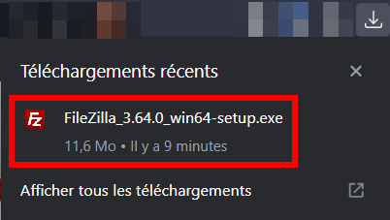

* Mettez votre fichier téléchargé où vous voulez (Bureau, Téléchargements, …)

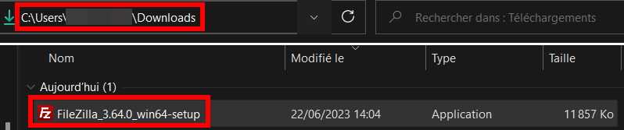

* Vérifiez que votre VM Cliente est bien allumé, et utilisez la commande PowerShell **depuis votre machine physique** ci-dessous en modifiant les variables nécessaires :

Copy-VMFile "**NOM_VM**" -SourcePath "**CHEMIN/VERS/FICHIER**" -DestinationPath "**DESTINATION/DU/FICHIER**" -CreateFullPath -FileSource Host

* + **NOM_VM** : Mettre le nom de votre VM d’Hyper-V
  + **CHEMIN/VERS/FICHIER** : Chemin local sur votre machine physique de votre fichier à transférer
  + **DESTINATION/DU/FICHIER** : Chemin local de votre VM où vous voulez mettre votre fichier

Pour cet exemple, la VM cliente utilisé s’appelle « CLIENT-Win10-01 »

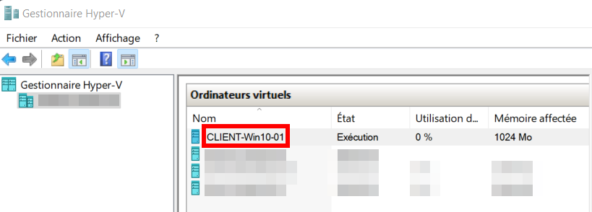

Le fichier d’installation de FileZilla sera mis dans le dossier « Téléchargements » de l’utilisateur local de la VM :



Le fichier a bien été transféré :

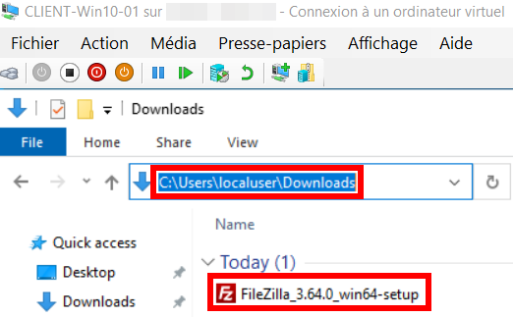

## Installation du rôle FTP

Sur le Gestionnaire du serveur IIS :

* Gérer – Ajouter des rôles et des fonctionnalités



* Dans la section des rôles, développer le rôle IIS pour sélectionner le FTP :

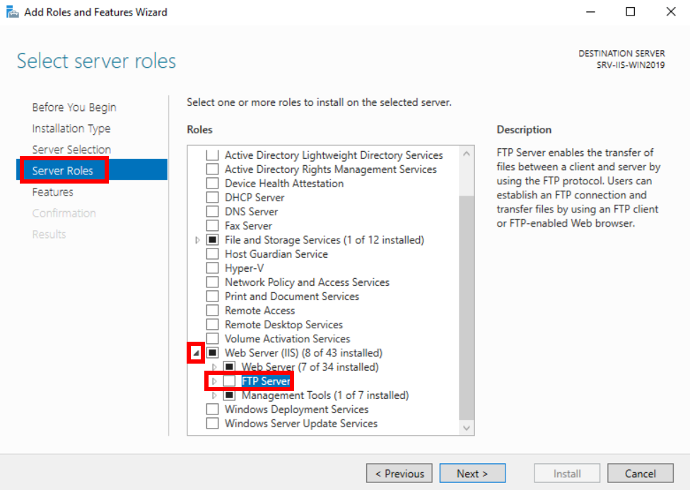

* Allez jusqu’au bout afin de procéder à l’installation :

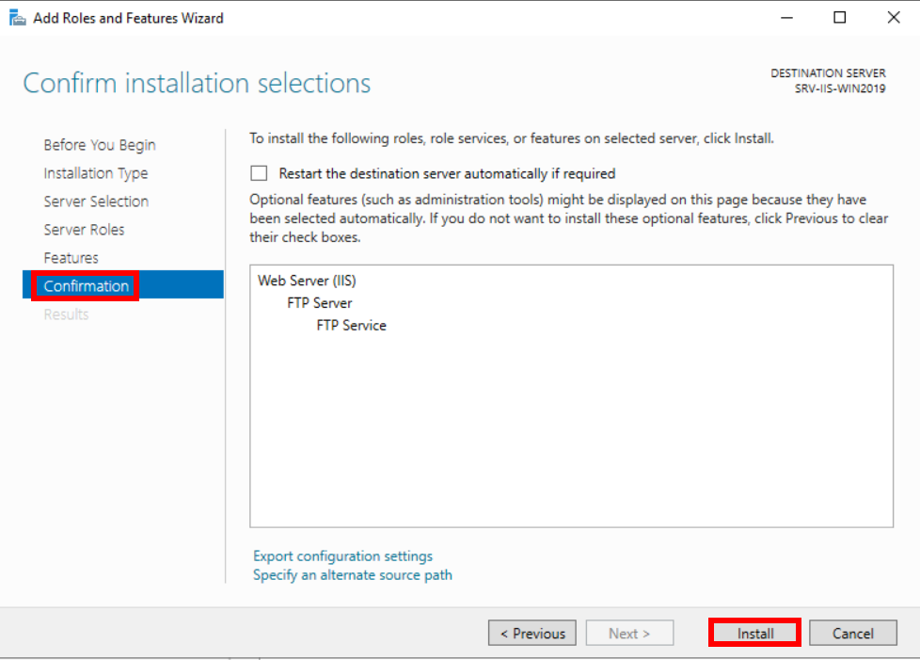

Vous remarquerez que vous n’avez pas de nouvelles fonctions depuis le Gestionnaire de Serveur. En revanche, depuis votre Gestionnaire IIS, vous aurez la possibilité de rajouter un site FTP :

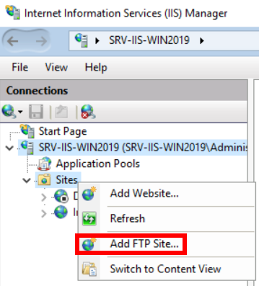

## BONUS : Création de site FTP

Comme pour les sites web, il existe plusieurs possibilités afin de mettre à disposition un site FTP :

* **Par nom de domaine**.
* **Par port.**
* **Par adresse IP.**

**Avant d’allez plus loin, commencez par éteindre vos autres sites web.**

## Ajout d'un site distingué par nom de domaine :

Avant de s’occuper du site en lui-même, commencez par créer un répertoire « **monpremierFTP** » dans le dossier « **C:\inetpub** ».

A l’intérieur de ce dossier, mettez un nouveau dossier et un nouveau fichier (avec un contenu quelconque).

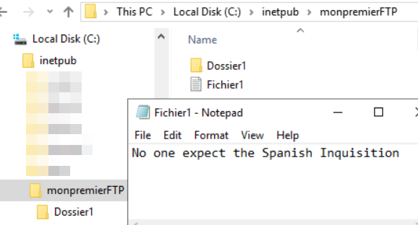

Modifiez les droits NTFS du dossier « **monpremierFTP** » afin que tout le monde puisse voir le contenu sans le modifier (Lecture seule).

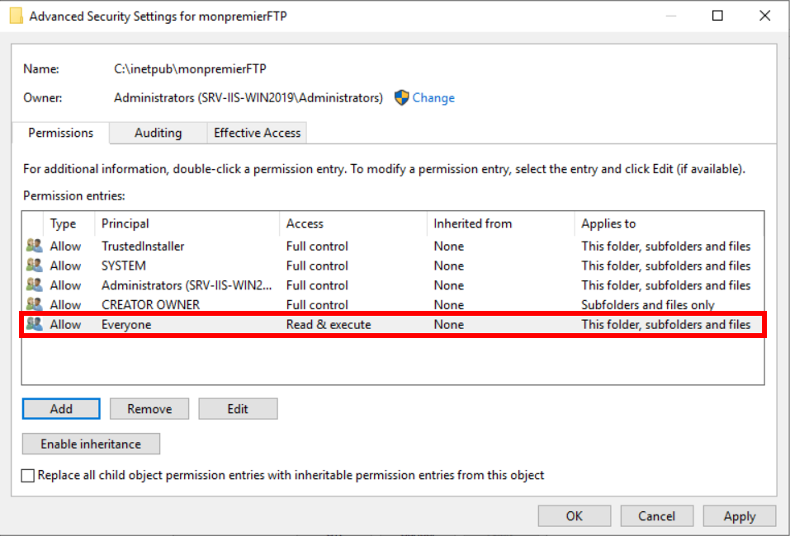

Une fois terminé, passez sur le Gestionnaire IIS, faites un clic droit sur « Sites » et créez un nouveau site FTP nommé **monpremierFTP** pointant vers un répertoire **C:\inetpub\monpremierFTP** que vous avez créé.

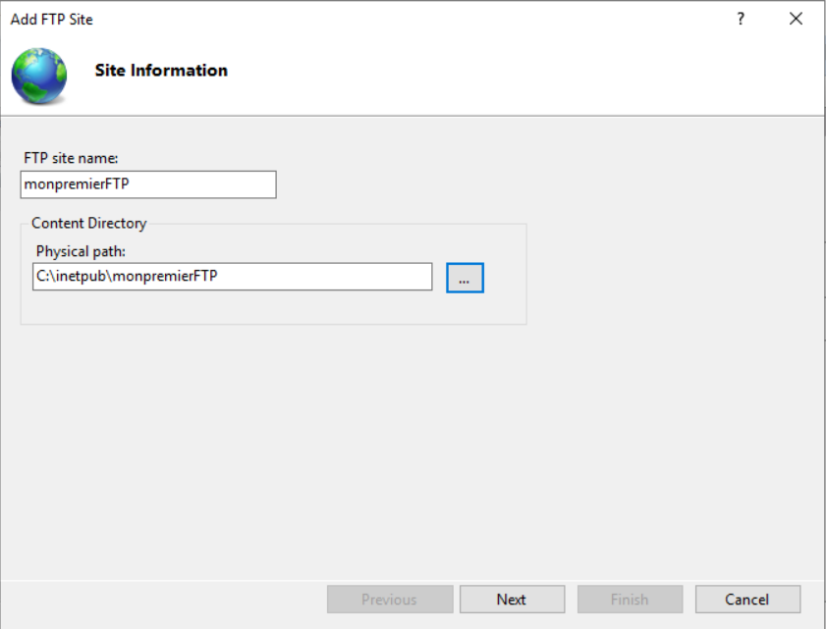

Ne pas mettre de SSL pour le TP, car cela implique de rajouter un certificat, dont nous ne verrons pas pour cette partie.

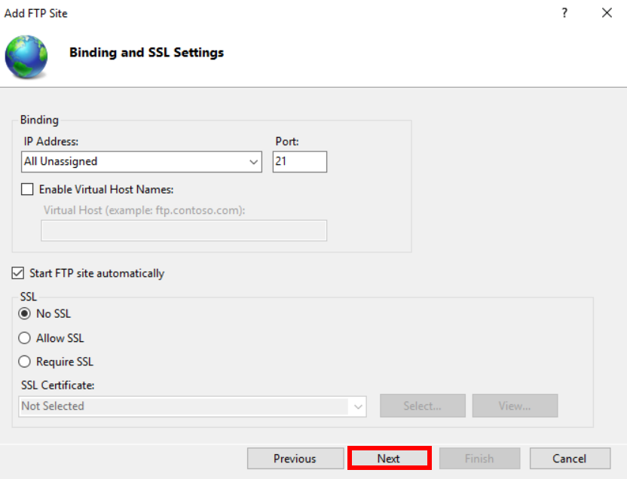

Cochez la case d’Authentification Anonyme, autorisation « Utilisateurs anonymes » et mettez les permissions en écriture.

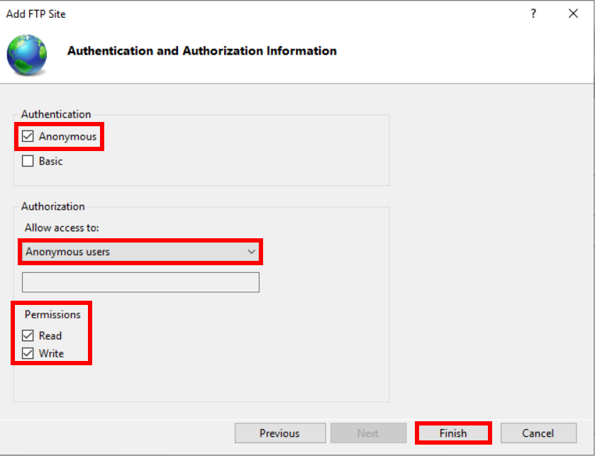

Une fois votre site en place, vous pouvez y accéder depuis Internet Explorer (Ne fonctionne pas sur Edge) ou via FileZilla (depuis IE vous ne pouvez que télécharger).

**Internet Explorer :**

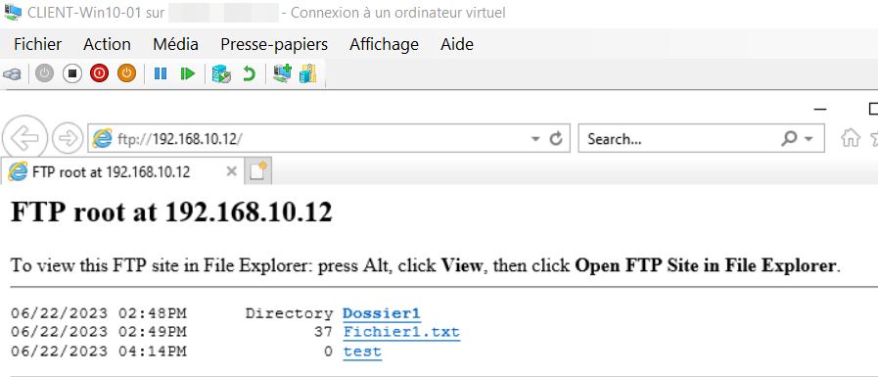

**FileZilla :**

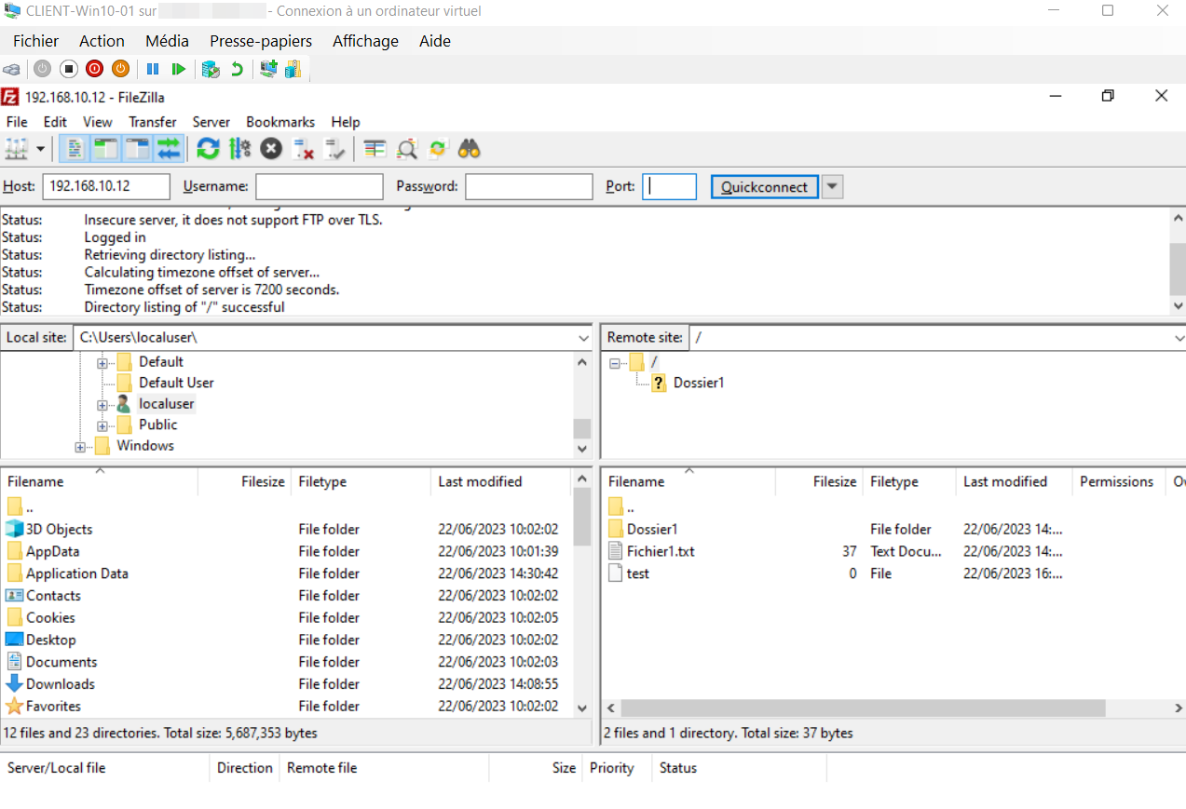

|  |
| --- |
| **D’après ce que vous pouvez observer, avez-vous le droit de rajouter de nouveaux fichiers ou dossiers depuis FileZilla ? Pourquoi ?** |
|  |

## Ajout d'un site distingué par adresse IP et port :

Avec vos connaissances, faites des recherches et essayez de mettre en place un site FTP lié à une adresse IP et un autre lié à un port.

|  |  |
| --- | --- |
| **Indiquez vos observations ci-dessous sur la mise en place des sites FTP :** | |
| **Site FTP par adresse IP** |  |
| **Site FTP par port** |  |